Лабораторная работа №5

Дисциплина: Архитектура компьютера

Орлов Илья Сергеевич

Содержание

Список иллюстраций

Список таблиц

# 1 Цель работы

Познакомиться с pass, gopass, native messaging, chezmoi. Научиться пользоваться этими утилитами, синхронизировать их с гит.

# 2 Задание

1.Установить дополнительное ПО 2.Установить и настроить pass 3.Настроить интерфейс с браузером 4.Сохранить пароль 5.Установить и настроить chezmoi 6.Настроить chezmoi на новой машине 7.Выполнить ежедневные операции с chezmoi

# 3 Теоретическое введение

Менеджер паролей pass — программа, сделанная в рамках идеологии Unix. Также носит название стандартного менеджера паролей для Unix (The standard Unix password manager). 1.1 Основные свойства Данные хранятся в файловой системе в виде каталогов и файлов. Файлы шифруются с помощью GPG-ключа. 1.2 Структура базы паролей Структура базы может быть произвольной, если Вы собираетесь использовать её напрямую, без промежуточного программного обеспечения. Тогда семантику структуры базы данных Вы держите в своей голове. Если же необходимо использовать дополнительное программное обеспечение, необходимо семантику заложить в структуру базы паролей. chezmoi используется для управления файлами конфигурации домашнего каталога пользователя. Конфигурация chezmoi 2.2.1 Рабочие файлы Состояние файлов конфигурации сохраняется в каталоге ~/.local/share/chezmoi. Он является клоном вашего репозитория dotfiles. Файл конфигурации ~/.config/chezmoi/chezmoi.toml (можно использовать также JSON или YAML) специфичен для локальной машины. Файлы, содержимое которых одинаково на всех ваших машинах, дословно копируются из исходного каталога. Файлы, которые варьируются от машины к машине, выполняются как шаблоны, обычно с использованием данных из файла конфигурации локальной машины для настройки конечного содержимого, специфичного для локальной машины.

# 4 Выполнение лабораторной работы

Устанавливаю pass. (рис. 1)

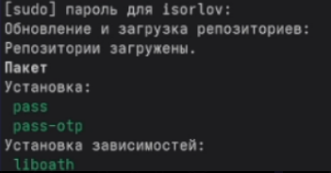

Рис. 1: Установка ПО

Инициаилизрую pass на машине и делаю первый пароль. (рис. 2)

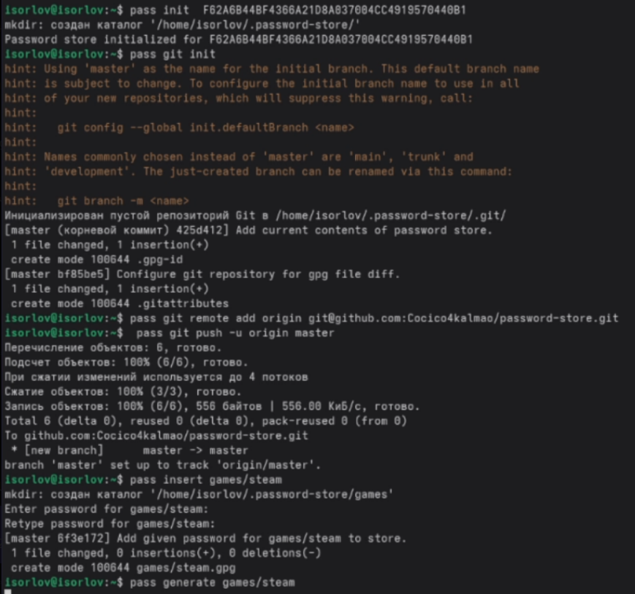

Рис. 2: Работа с pass

Устанавливаю дополнительное ПО и шрифты. (рис. 3)

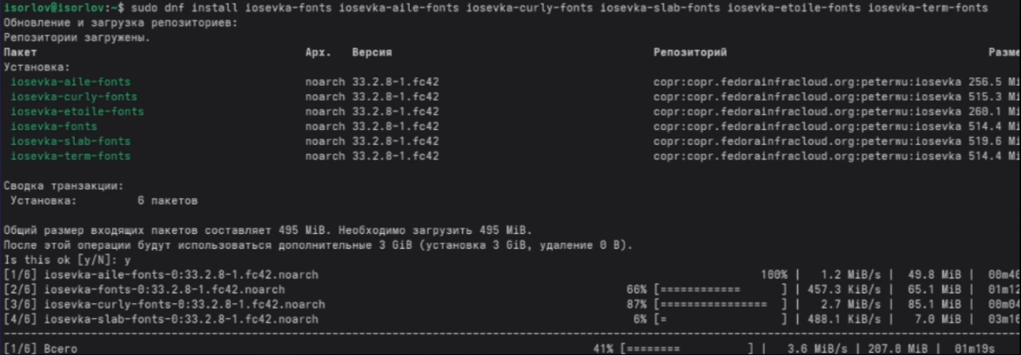

Рис. 3: Установка ПО

Инициализирую chezmoi с указанием на указанный в лабораторной работы репозиторий. (рис. 4)

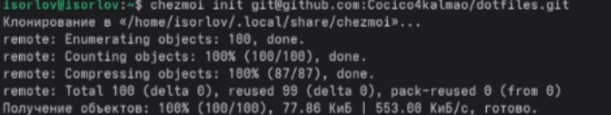

Рис. 4: Установка chezmoi

Применяю конфиг. (рис. 5)

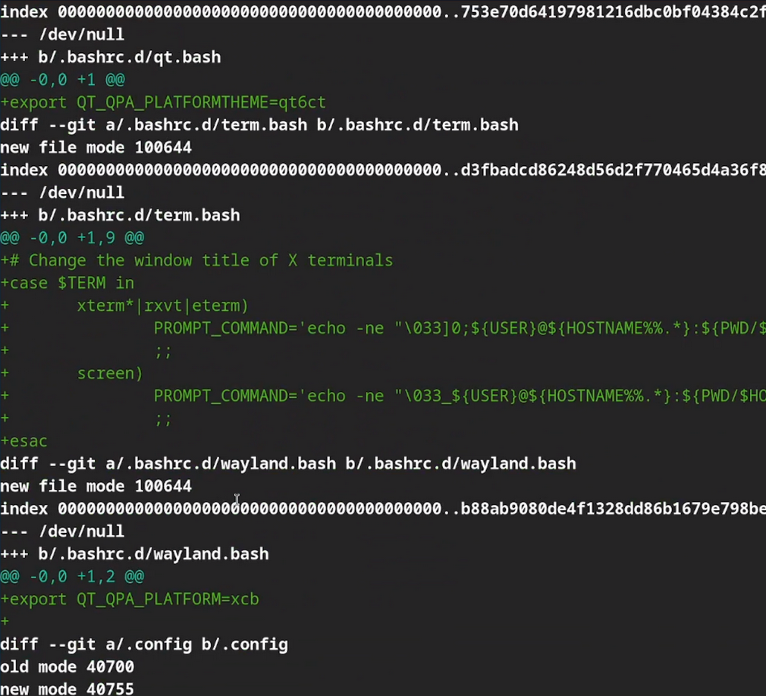

Рис. 5: Применение конфигурации

Проверяю изменения в удаленном репозитории (рис. 6)

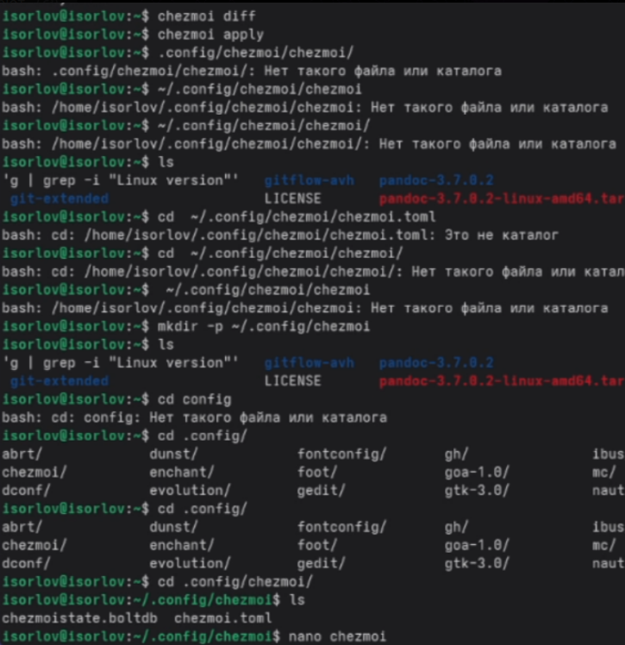

Рис. 6: Проверка изменений

Отключаю автоматические сохранение изменений. (рис. 7)

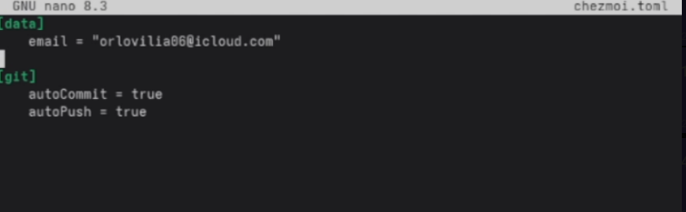

Рис. 7: Изменение конфигурации

# 5 Выводы

Мы познакомились с pass, gopass, native messaging, chezmoi. Научились пользоваться этими утилитами, синхронизировали их с гит.